Git

1. <http://msysgit.github.io/> 下载安装包，安装
2. 注册 github
3. 执行命令 ssh-keygen -t rsa -C "liyunlong4574@icloud.com",

生成了ssh秘钥。

1. 登录github ，添加ssh keys。把上面的秘钥粘贴进去。

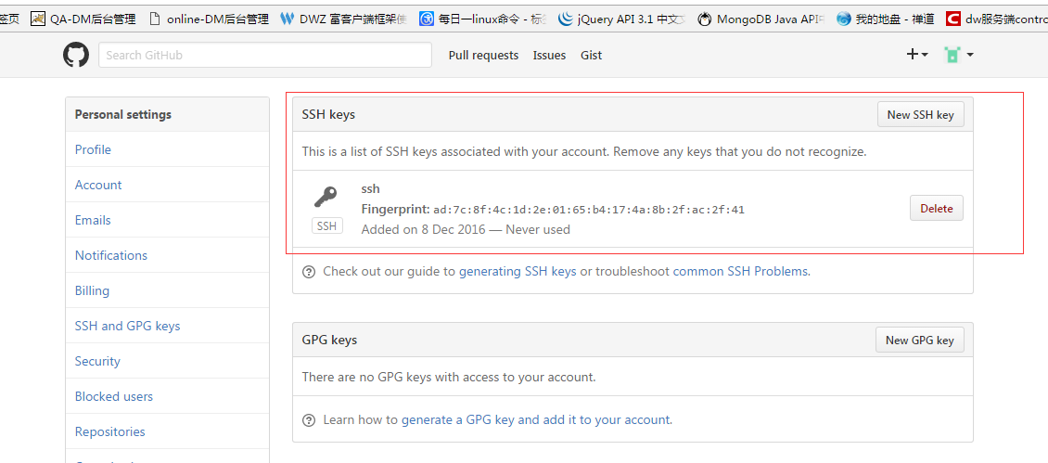

1. $ ssh -T [git@github.com](mailto:git@github.com) 测试连接。
2. 设置用户信息。

$ git config --global user.name "lyl4574"//给自己起个用户名  
$ git config --global user.email "liyunlong4574@icloud.com"//填写自己的邮箱

6、在github 上create a new repository。 hello world

$ makdir ~/hello-world //创建一个项目hello-world  
$ cd ~/hello-world //打开这个项目  
$ git init //初始化   
$ touch README   
$ git add README //更新README文件  
$ git commit -m 'first commit'//提交更新，并注释信息“first commit”   
$ git remote add origin git@github.com:defnngj/hello-world.git //连接远程github项目   
$ git push -u origin master //将本地项目更新到github项目上去

1. 下载 eclipse ，再安装git。

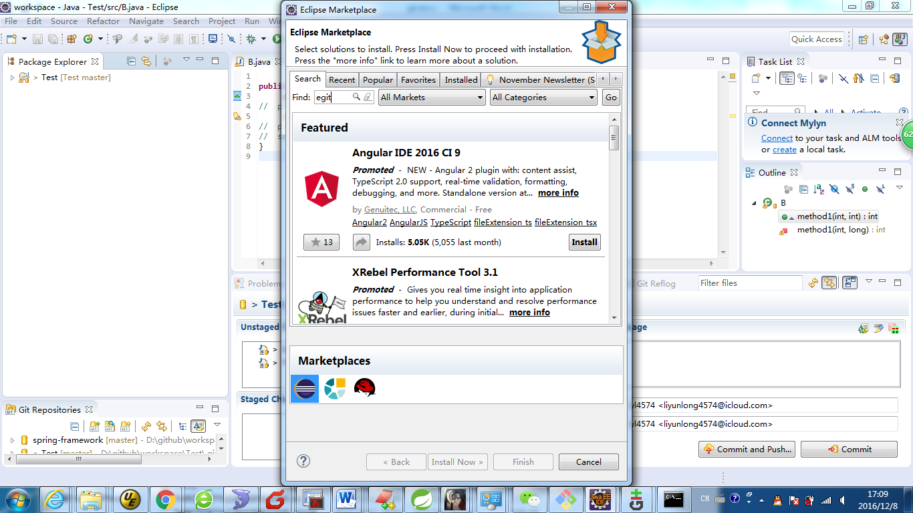

1. 配置git秘钥。

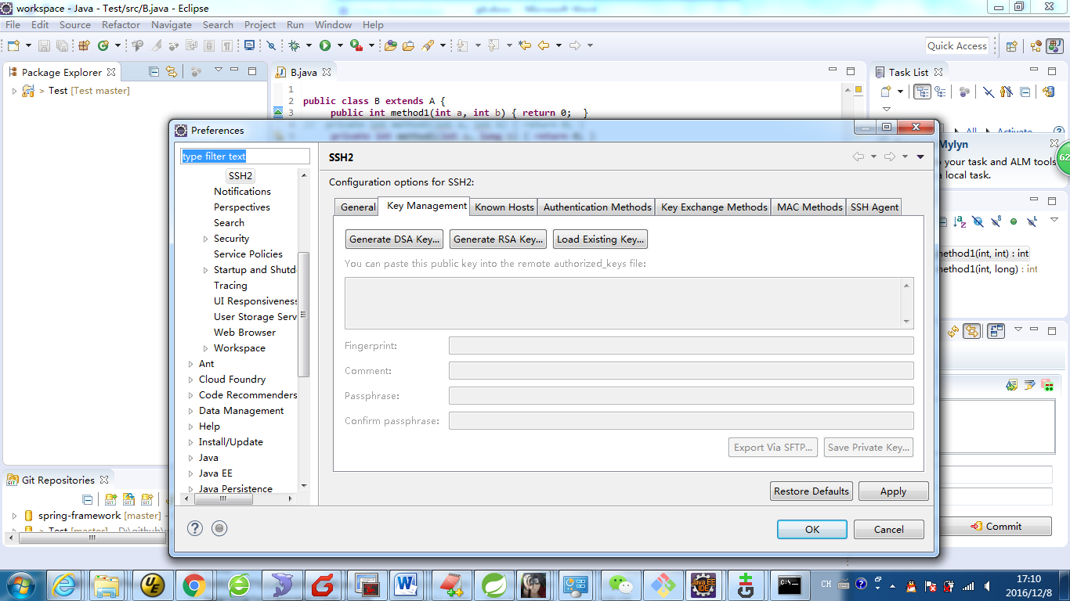

1. 导入项目 git@github.com:apache/zookeeper.git

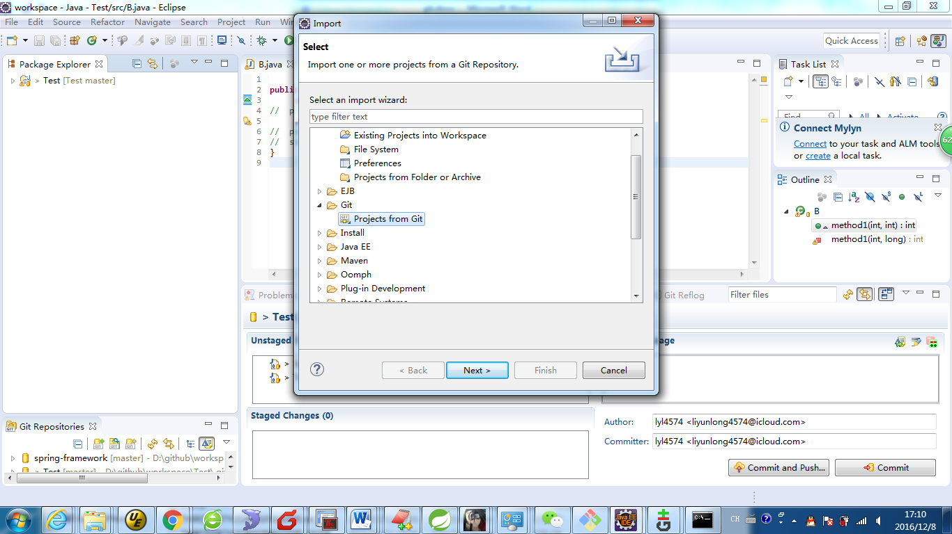

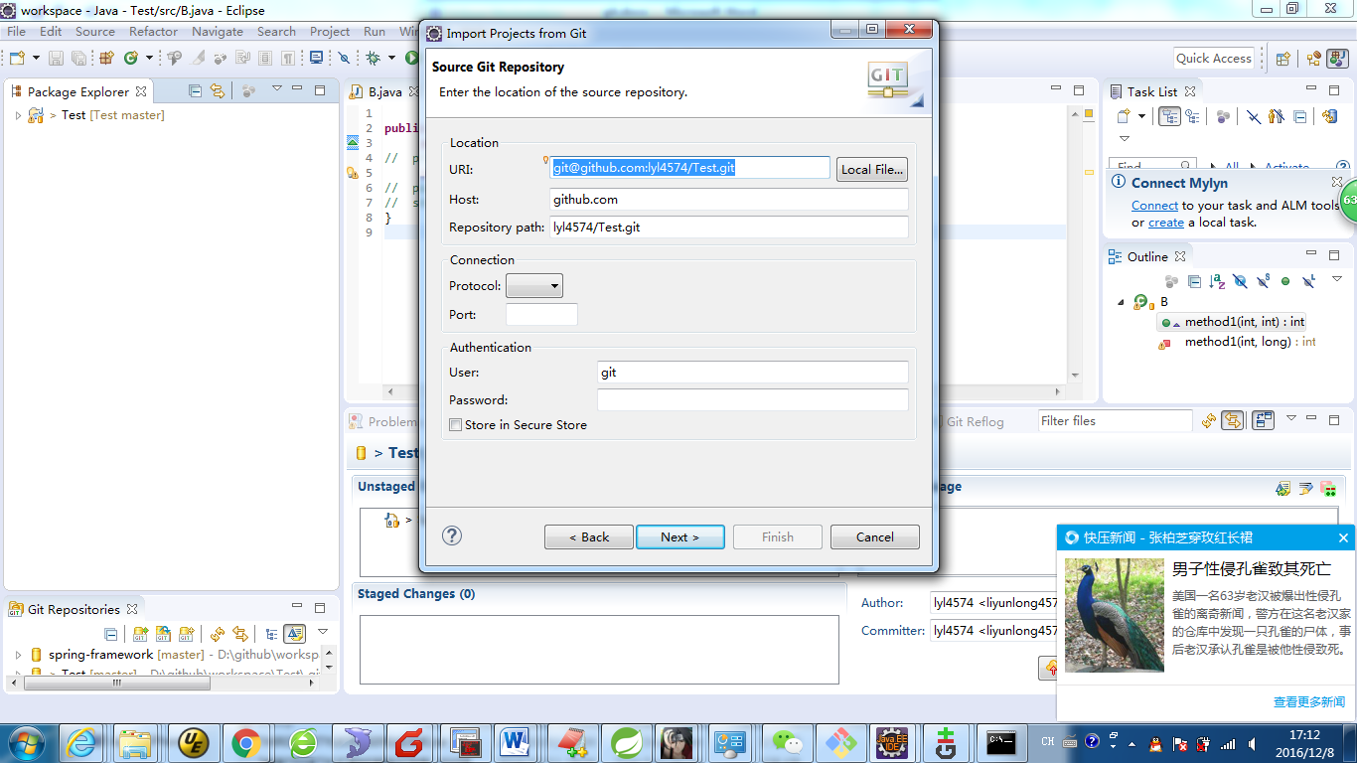

1. 从 git 导出的源码需要 通过 gradle 编译。
2. 进入需要编译的 文件夹，执行cmd 命令：gradle cleanIdea eclipse
3. 如果 导出源码路径下有mvnw.cmd 文件，执行mvnw.cmd clean install;